**表格

输出结果1：模型参数**

|  |  |
| --- | --- |
| 参数名 | 参数值 |
| 数据切分 | 0.7 |
| 交叉验证 | 5 |
| 正则化 | none |
| 设置常数项 | true |
| 误差收敛条件 | 0.001 |
| 最大迭代次数 | 1000 |

**输出结果2：混淆矩阵热力图**

**测试集**

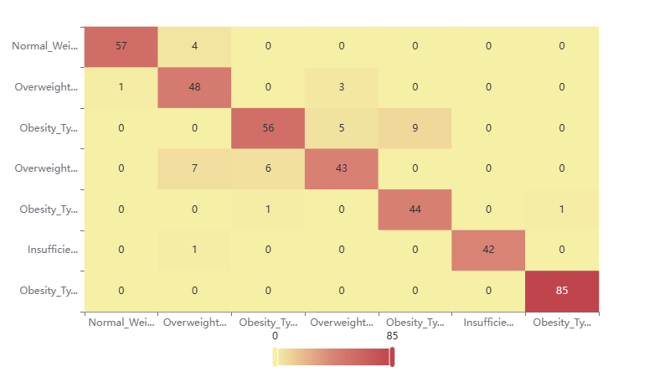

**输出结果3：模型评估结果**

|  |  |  |  |  |
| --- | --- | --- | --- | --- |
|  | 准确率 | 召回率 | 精确率 | F1 |
| 训练集 | 0.95 | 0.95 | 0.951 | 0.95 |
| 交叉验证集 | 0.908 | 0.908 | 0.909 | 0.906 |
| 测试集 | 0.908 | 0.908 | 0.911 | 0.908 |